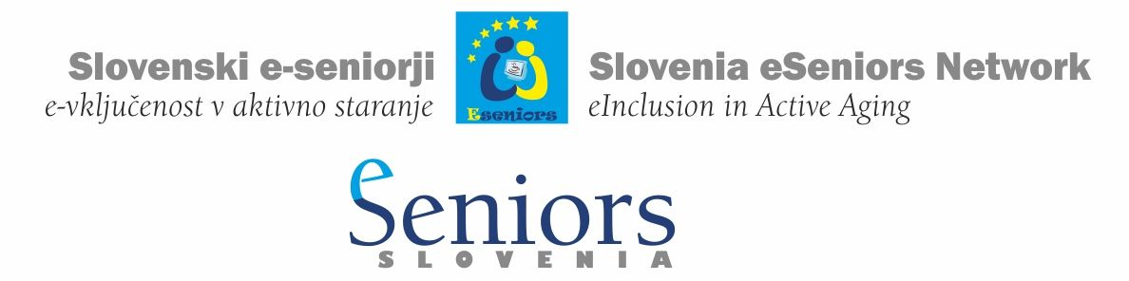
Vabilo na sestanek Slovenski e-seniorji
v prostorih Zavoda za pokojninsko in invalidsko zavarovanje – ZPIZ
v Ljubljani, Kolodvorska 15 v sredo 16.1.2019 od 17h do 19h

Prisotni:
Potrebna je prijava udeležbe na UvodicM@gmail.com

Dnevni red:

1. Priprave Vodnika storitev za starejše (55+) (http://eregion.eu/seniors-eservices-guide-55-slovenia):
- Peter Rutar, svetovalec, Sektor za informiranje in odnose z javnostmi, Zavod za zdravstveno zavarovanje Slovenije – ZZZS.
- Jasna Močnik, sekretarka, Direktorat za informacijsko družbo & mag. Tatjana Mizori Zupan, podsekretarka, Direktorat za informatiko, Ministrstvo za javno upravo.
- Mag. Marko Slavič, direktor, Javni socialno varstveni zavod Dom Danice Vogrinec, Maribor & Predsednik, Združenje direktorjev domov za starejše Slovenije & Član upravnega odbora, European Aging Network – EAN, Luxembourg.
- Dr. Lučka Lorber, izred. prof., Filozofska fakulteta Univerze v Mariboru & članica skupine za mednarodne stike.

2. Priprave mednarodnega posvetovanja Provision of eServices for the Elderly (55+) in the Cross-border eRegion Consultation, ki bo v Škofji Loki 9 aprila 2019
(http://eregion.eu/9-4-2019-eservices-provision-seniors-55-cross-border-eregion-consultation).
Poročajo vodje panelov.

3. Razno.

Udeleženci sestanka bodo prejeli Priročnik 2019 Življenje 55+ - aktivno v zrela leta, ki je izšel v decembru 2018.

